Capitolul 3
Implementarea DWT bazată pe paşi de lifting
Motivaţia principală ce a stat la baza dezvoltării schemei de lifting a fost construirea funcţiilor undine de a doua generaţie, funcţii adaptate situaţiilor ce nu permit translatări şi dilatări ale funcţiei undine mamă (spaţii non-euclidiene).
Funcţiile undină de primă generaţie, prezentate în capitolul anterior sunt translaţii şi scalări ale unei funcţii prototip, transformarea Fourier fiind unealta principală de construcţie a funcţiilor undine. Implementare bazată pe schema de lifting urmăreşte o aboordare în în întregime spaţială, perfect adaptată sittuaţiilor în care tehnicile Fourier nu sunt disponibile.
3.1. O abordare spaţială
Ideea de bază în transformarea undină este exploatarea corelaţiei existente în majoritatea semnalelor reale, cu scopul de a construi o reprezentare rară (sparse). Structura de corelaţie este în general localizată atăt în spaţiu (timp) cât şi în frecvenţă. Tehnicile tradiţionale bazate pe transformarea undină utilizează o abordare frecvenţială ce utilizează transformarea Fourier pentru a localizarea semnalului în coordonatele spaţiu-frecvenţă. Localizarea poate însă fi făcută foarte uşor în domeniul spaţial (temporal).
Fie un semnal 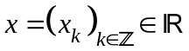. Acesta poate fi descompus în două mulţimi disjuncte numite componente polifazice: eşantioanele de pe poziţiile pare 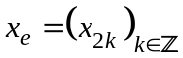 (pe scurt secvenţa pară) şi eşantioanele eşantioanele de pe poziţiile impare 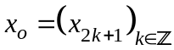 (secvenţa impară). În mod normal aceste secvenţe sunt puternic corelate. Prin urmare dată fiind una dintre componente (de exemplu secvenţa impară) se poate construi pe baza ei un predictor bun pentru celaltă. Predictorul nu este neapărat exact aşa că trebuie reţinută diferenţa (detaliul) dintre dintre componentă şi predicţie:
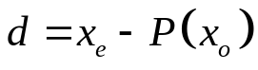 (3.1)
Dată fiind detaliul d şi secvenţa x_{o} se poate reconstrui imediat x_{e}
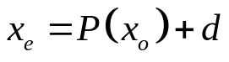 (3.2)
Dacă P este un predictor bun atunci d este o mulţime rară, prin urmare e de aşteptat ca entropia sa de ordinul unu să fie mai mică decât cea a mulţimii x_{e}. Operaţia de calculare şi reţinere a detaliului se numeşte pas de lifting.
Pasul de predicţie ţine cont de corelaţia spaţială dar se doreşte o decorelare şi în frecvenţă. Transformarea obţinută 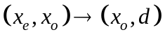 realizează o decorelare foarte slabă în domeniul frecvenţei deoarece componenta polifazică e obţinută printr-o simplă sub-eşantionare, ceea ce duce la apariţia fenomenului de aliasing. Mai precis media alunecătoare a lui x_{e} diferă de cea a lui x. Pentru a corecta acest lucru se utilizează un al doilea pas de lifting care înlocuieşte secvenţa impară cu valori netezite (smoothed) s utilizându-se un operator de actualizare U ce se aplică detaliilor:
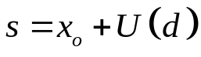 (3.3)
Şi acest pas este trivial reversibil: date fiind s şi d se poate recupera x_{e}:
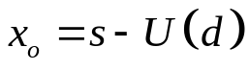 (3.4)
şi apoi aplicând (3.2) se poate recupera şi x_{e}.
Se observă o proprietate intrinsecă a schemei de lifting: indiferent de alegerea P şi U schema este întotdeauna reversibilă. Schema bloc a paşilor de lifting descrişi mai sus este prezentată în figura 3.1.
+
+
split
-P
U
x
x_{e}
x_{o}
d
s

Figura 3.1. Paşi lifting de predicţie şi actualizare.
3.2. Reprezentarea polifazică a DWT
Pentru a putea aplica schema de lifting în implementarea DWT este necesară reprezentarea acesteia în formă polifazică. Această reprezentare rezultă în urma unui simplu demers de optimizare a implementării DWT.
Aşa cum a fost prezentat în capitolul anterior, Transformarea Undină Discretă se efectuează prin utilizarea unui banc de filtre. Un pas simplu de analiză şi sinteză este prezentat în figura 3.2.
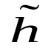
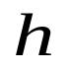
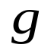
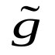
+
↓2
x
λ
γ
↑2
↓2
↑2
y

Figura 3.2. O etapă DWT de analiză şi reconstrucţie a unui semnal.
În continuare vom considera că atât filtrele de analiză , cât şi filtrele de sinteză , sunt filtre FIR. În continuare sunt introduse câteva noţiuni despre filtre FIR şi polinoame Laurent.
3.2.1. Filtre şi polinoame Laurent
Un filtru este un operator liniar invariant în timp descris complet de răspunsul la impuls unitar 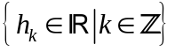. Filtrul h este un filtru FIR (Finite Impulse Response) dacă doar un număr finit de coeficienţi h_{k} sunt nenuli.
Se notează cu k_{b} (respectiv k_{e}) cel mai mic (respectiv cel mai mare) număr întreg k pentru care h_{k} este nenul. Transformata Ζ a unui filtru FIR este un polinom Laurent descris de:
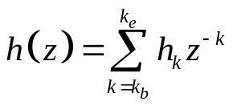 (3.5)
Gradul unui polinom Laurent se defineşte ca fiind
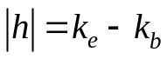 (3.6)
Astfel, lungimea unui filtru este egală cu gradul polinomului Laurent asociat, plus unu. De observat că gradul polinomului Laurent z^{p} este zero.
Mulţimea polinoamelor Laurent formează o structură de inel comutativ. Suma şi diferenţa a două polinoame Laurent este tot un polinom Laurent. Produsul a două polinoame Laurent de grad m respectiv n este un polinom Laurent de grad n+m.
În cazul polinoamelor Laurent împărţirea cu rest este posibilă. Pentru două polinoame Laurent a(z) şi b(z) ≠ 0, cu |a(z)| ≥ |b(z)| există un polinom Laurent q(z) (câtul) de grad |q(z)| =|a(z)| – |b(z)| şi un polinom Laurent r(z) (restul) de grad |r(z)|<|b(z)| astfel încât:
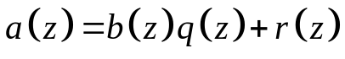 (3.7)
Dacă |b(z)| = 0, adică b(z) este un monom, atunci r(z) = 0 şi împărţirea este exactă. Deci un polinom Laurent este inversabil doar dacă este monom. O proprietate interesantă a polinoamelor Laurent este că împărţirea nu este unică. În general produsul b(z)q(z) trebuie să fie egal cu |a(z)| – |b(z)| + 1 termeni ai lui |a(z)|, alegerea acestora fiind însă arbitrară. Pentru fiecare alegere împărţirea oferă alte polinoame q(z) şi r(z).
3.2.2. Reprezentarea polifazică
În continuare va fi utilizată notaţia introdusă în figura 3.2
- , - filtrele de analiză trece-sus, respectiv trece-jos;
- , - filtrele de sinteză trece-sus, respectiv trece-jos;
- λ - coeficienţii corespunzători funcţiei de scalare (frecvenţe joase);
- γ - coeficienţii undini (frecvenţe înalte);
- ↑2, ↓2 - supra-eşantionare, respectiv sub-eşantionare cu 2;

Principala condiţie impusă oricărei scheme de analiză de semnal este ca aceasta să fie reversibilă. În cazul în care coeficienţii transformării nu sunt modificaţi recostrucţia trebuie să fie perfectă, fiind permisă doar o întârziere.
Pentru structura de filtre din figura 3.2. condiţia de reconstrucţie perfectă este descrisă de relaţia 3.8.
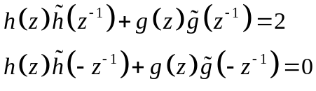 (3.8)
Se observă din figura 3.2. că în etapa de analiză semnalul este mai întâi filtrat şi apoi sub-eşantionat. Se renunţă astfel la jumătate din elementele semnalului rezultat în urma filtrării (să presupunem că se păstrează doar eşantioanele de pe poziţiie pare). Această abordare (prezentată schematic în figura 3.3.) este neeficientă, jumătate din calcule fiind făcute pentru a se renunţa apoi la ele. Prin urmare ar fi de dorit ca sub-eşantionarea să se facă înainte de operaţia de filtrare.
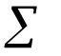
x
z ⁻¹
z ⁻¹
h_{n}
h₀
h₁
↓2
...
y_{e}
y

Figura 3.3. Filtru FIR standard cu sub-eşantionare după filtrare.
Ieşirile consecutive ale filtrului din figura 3.4, înainte de sub-eşantionare sunt descrise de relaţiile 3.9:
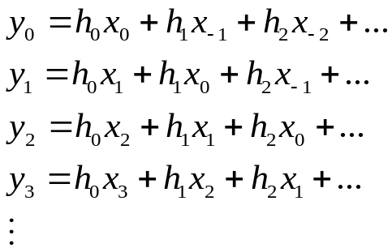 (3.9)
Am presupus că sub-eşantionarea elimină eşantioanele de indice impar. Se poate observa că pentru eşantioanele de indice par ale lui y coeficienţii pari ai filtrului se înmuţesc cu eşantioanele pare ale lui x, iar coeficienţii impari ai filtrului se înmuţesc cu eşantioanele impare ale lui x. Dacă se notează cu h_{e} şi h_{o} coeficienţii de indice par (even), respectiv impar (odd) ai filtrului şi similar cu x_{e} şi x_{o} valorile de indice par, respectiv impar ale semnalului x, atunci operaţia de filtrare şi subeşantionare cu factor 2 poate fi descrisă prin relaţia
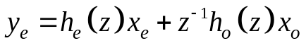 (3.10)
Întârzierea introdusă în faţa eşantioanelor impare provine de la întârzierea existentă între eşantioanele pare şi cele impare. Relaţia (3.10) descrie o implementare îmbunătăţită a filtrării cu eşantionare, prezentată în figura 3.4.
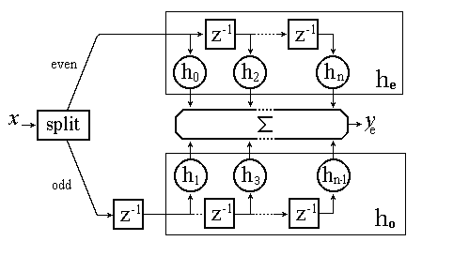
Figura 3.4. Implementare îmbunătăţită a operaţiei de filtrare şi subeşantionare.
Aplicarea acestei implementări în schema de analiză DWT din figura 3.2. duce la obţinerea următoarelor relaţii:
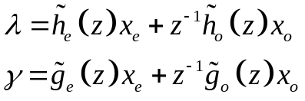 (3.11)
care pot fi scrise matricial astfel:
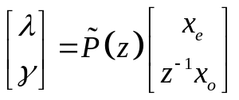 (3.12)
unde
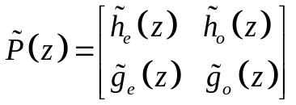 (3.13)
se numeşte matricea polifazică duală. Putem deci spune că transformarea undină echivalează cu aplicarea matricii polifazice duale.
Şi în cazul sintezei apar posibilităţi de optimizare, datorate de această dată procesului de supra-eşantionare. Supra-eşantionarea echivalează cu introducerea de zerouri între oricare două eşantioane. În consecinţă filtrul de analiză va efectua o serie de înmulţiri cu zero. Pentru a se evita acest lucru abordarea este similiară cu cea de la faza de analiză.
Privind din nou relaţiile (3.9) şi considerând că supra-eşantionarea s-a făcut prin introducerea de zerouri în poziţiile impare se observă că renunţând la termenii nuli se disting în secvenţa de ieşire două subşiruri y_{e} şi y_{o} corespunzătoare eşantioanelor de pe poziţiile pare, respectiv impare, descrise de relaţiile:
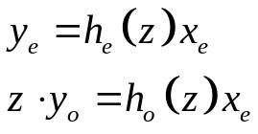 (3.14)
„Anticiparea” z din faţa eşantioanelor de ieşire de la poziţiile impare y_{o} se datorează decalării în timp existente între eşantioanele de la poziţiile pare şi cele de la poziţiile impare, şi este necesară pentru a combina cele două secevenţe y_{o} şi y_{e} şi a recompune semnalul de ieşire y. Formularea matricială a ecuaţiilor (3.14) pentru cazul filtrării ce reconstruieşte semnalul din descompunerea descrisă în figura 3.2 introduce matricea polifazică P(z):
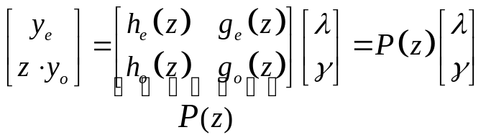 (3.15)
Se poate observa că matricea polifazică este similară cu matricea polifazică duală transpusă. Matricea polifazică realizează practic transformarea inversă.
Astfel, schema de analiză şi sinteză undină poate fi reprezentată cu ajutorul matricilor polifazice ca în figura 3.5.
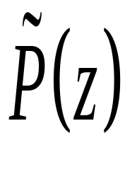
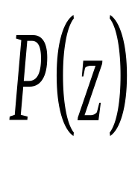
X
separare
recombinare
λ
γ
Y

Figura 3.5. Reprezentarea polifazică a unei etape DWT de analiză şi sinteză
În această reprezentare condiţia de reconstrucţie perfectă se formulează astfel:
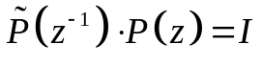 (3.16)
Din ecuaţia (3.16) rezultă că 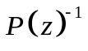, fiind egală cu 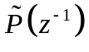, este compusă tot din polinoame Laurent. Atunci atât determinantul lui P(z) cât şi inversul său trebuie să fie tot polinoame Laurent. Acest lucru este însă posibil doar dacă determinantul lui P(z) este un monom, adică este de forma
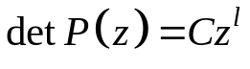 (3.17)
Pentru matricile P(z) care au determinantul de tipul (3.17), se pot împărţi polinoamele g_{e} şi g_{o} la determinant şi astfel să se obţină det P(z) = 1. Semnificaţia acestei operaţii este că pentru un filtru FIR dat h filtrul g poate fi scalat şi translatat astfel încât determinantul matricii polifazice să fie 1.
Atfel, problema construirii unei Transformări Undine Discrete bazată pe filtre FIR se reduce la găsirea unei matrici polifazice care să aibă determinantul 1. Odată găsită o matrice polifazică de determinant 1, se determină imediat matricea polifazică duală şi cele 4 filtre.
Din condiţia de reconstrucţie (3.16) rezultă
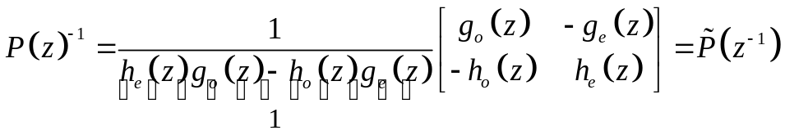 (3.18)
astfel, se determină următoarele relaţii între filtrele utilizate:
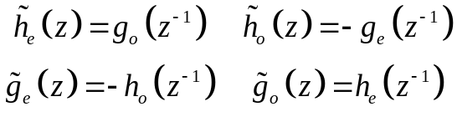 (3.19)
Combinând relaţiile (3.19) cu reprezentarea polifazică a unui filtru FIR descrisă de
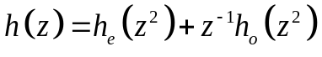 (3.20)
se obţin relaţiile între filtrele de analiză şi filtrele de sinteză
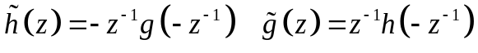 (3.21)
Cel mai simplu exemplu de matrice polifazică de determinant 1 este matricea unitate. Transformarea obţinută prin utilizarea acesteia este descrisă de filtrele
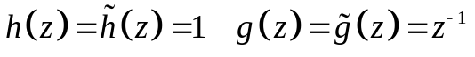 (3.22)
şi este numită transformarea polifazică, întrucât are ca efect descompunerea semnalului în componentele polifazice x_{e} şi x_{o}. În contextul schemei de lifting transformarea polifazică este numită „lazy wavelet”1.
Reprezentarea polifazică a DWT permite definirea schemei de lifting.
3.3. Schema de lifting

Definiţie
O pereche de filtre (h, g) se numeşte complementară dacă matricea polifazică asociată are determinant 1.
Dacă perechea (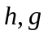) este complementară atunci şi perechea (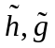) este complementară. Acest lucru permite construirea schemei de lifting.
Schema de lifting se construieşte pe baza următoarei teoreme

Teorema 1 (lifting)
Fie perechea () complementară. Atunci orice alt filtru 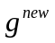 complementar lui este de forma
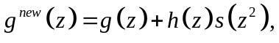 (3.23)
unde s(z) este un polinom Laurent. Reciproc, orice filtru de această formă este complementar lui .

Demonstraţie
Componentele polifazice ale lui 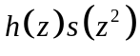 sunt 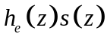 pentru secvenţa pară şi 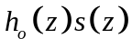 pentru secvenţa impară. În aceste condiţii matricea polifazică devine:
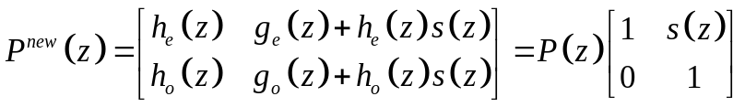 (3.24)
Astfel, noul filtru este complementar lui deoarece
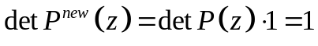 (3.25)
Figura 3.6.A. descrie un pas de lifting. Acesta modifică matricea polifazică duală:
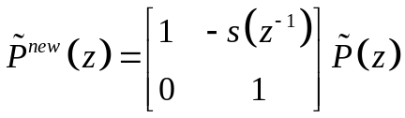 (3.26)
Se observă ca printr-un pas de lifting se obţine un nou filtru de analiză
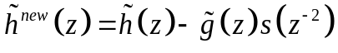 (3.27)

Teorema 2 (lifting dual)
Fie perechea () complementară. Atunci orice alt filtru 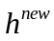 complementar lui este de forma
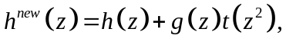 (3.28)
unde t(z) este un polinom Laurent. Reciproc, orice filtru de această formă este complementar lui .

Demonstraţia este similară, după un pas de lifting dual noua matrice polifazică având determinant 1:
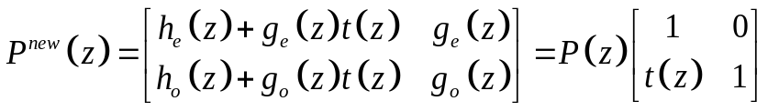 (3.29)
În urma aplicării unui pas de lifting dual, matricea polifazică duală devine
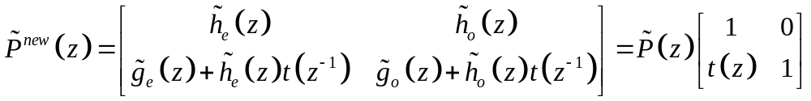 (3.30)
şi se obţine un nou filtru de analiză:
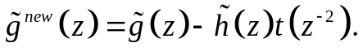 (3.31)
Figura 3.6.B. descrie un pas de lifting dual.

Figura 3.6.A. Un pas de lifting. O schemă clasică DWT urmată de ajustarea sub-benzii de frecvenţe joase cu ajutorul sub-benzii de frecvenţe înalte.

x
λ
γ
+
y
–
s(z)
+
s(z)
Figura 3.6.B. Un pas de lifting dual. O schemă clasică DWT urmată de ajustarea sub-benzii de frecvenţe înalte cu ajutorul sub-benzii de frecvenţe joase.

x
λ
γ
+
y
–
t(z)
t(z)
+

Schema de lifting poate fi deci utilizată la construcţia de transformări undine într-un mod iterativ. Pornind de la transformarea polifazică prin adăugarea succesivă de paşi de lifting şi de lifting dual se creează trasnformări din ce în ce ai complexe1.
3.4. Proprietăţile schemei de lifting

Reversibilitate
Schema de lifting este întotdeauna reversibilă, iar uşurinţa cu care se realizează transformarea inversă reprezintă unul dintre atuurile principale ale acestei scheme de implementare.

Implementare
Schema de lifting poate fi implementată „pe loc”: la fiecare pas este nevoie doar de coeficienţii de la pasul anterior, astfel că vectorul „vechi” de coeficienţi poate fi înlocuit cu cel nou, putându-se astfel evita utilizarea de memorie suplimentară.

Cauzalitate
Deşi schema de lifting nu este cauzală, obţinerea cauzalităţii prin întârzierea semnalului (shiftarea filtrelor) este posibilă, deoarece schema lucrează doar cu filtre finite.

Complexitate

Asimptotic, pentru filtre lungi, costul algoritmului schemei de lifting pentru calcularea transformării undine este jumătate din costul algoritmului standard.
Aceste proprietăţi fac dezirabilă utilizarea schemei de lifting în implementarea DWT.
O întrebare firească este dacă schema poate fi utilizată pentru implementarea unor transformări undine a căror pereche de filtre este cunoscută, beneficiindu-se astfel atât de proprietăţile de mai sus, cât şi de calităţile unor transformări deja existente.
Răspunsul este afirmativ şi va fi argumentat în continuare.
3.5. Factorizarea transformărilor undine în paşi de lifting
Se poate observa din teoremele de lifting că aplicarea unui pas de lifting echivalează cu înmulţirea matricii polifazice cu o matrice elementară – matrice ce conţine pe diagonala principală valori 1. Vom arăta în continuare că orice filtre FIR ce descriu o Transformare Undină pot fi scrise ca un produs de matrici elementare şi deci implementate prin paşi de lifting.
Dovada că orice matrice de polinoame cu determinant unu poate fi factorizată în matrici elementare este oferită de algoritmul lui Euclid. Iniţial dezvoltat pentru a determina cel mai mare divizor comun a două numere, algoritmul a fost extins şi pentru polinoame. În contextul schemei de lifting prezintă interes analizarea algoritmului lui Euclid pentru polinoame Laurent.
Algoritmul lui Euclid pentru polinoame Laurent
Fie două polinoame Laurent a(z) şi b(z) ≠ 0, cu |a(z)| ≥ |b(z)|. Se notează cu a₀(z) = a(z) şi b₀(z) = b(z) şi se iterează următorii paşi îcepând de la i = 0:
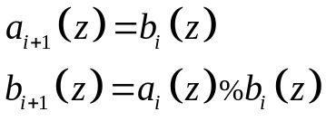 (3.32)
Atunci
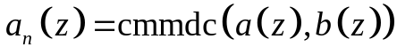, (3.33)
unde n este cel mai mic număr pentru care b_{n}(z) = 0.
Deoarece |b_{i+1}(z)| < |b_{i}(z)| există un m pentru care |b_{m}(z)| = 0. În acest caz algoritmul se încheie pentru n = m +1. Prin urmare numărul de paşi este limitat superior de |b(z)|+1.
Dacă se acumulează câturile q_{i} de la fiecare pas sub forma q_{i+1}(z)=a_{i}(z)/b_{i}(z), algoritmul lui Euclid poate fi descris prin:
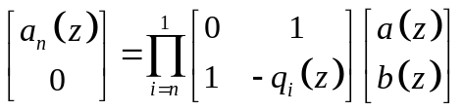, (3.34)
de unde rezultă
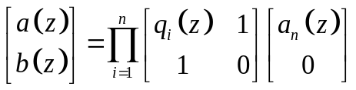 (3.35)
Deci a_{n}(z) divide şi pe a(z) şi pe b(z). Dacă a_{n}(z) este un monom atunci a(z) şi b(z) sunt prime între ele.
Revenind la transformarea DWT se observă că polinoamele h_{e} şi h_{o} sunt prime între ele, deoarece orice orice divizor comun ar divide şi determinantul matricii polifazice, însă acesta este unu. Astfel dacă se porneşte algoritmul lui Euclid pentru perechea (h_{e}, h_{o}) divizorul comun obţinut este un monom. Deoarece împărţirea polinoamelor Laurent nu este unică, se pot alege câturile astfel încât divizorul comun să fie o constantă K. Atunci:
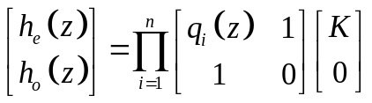 (3.36)
În cazul în care |h_{o}(z)| < |h_{e}(z)| primul cât q₁ este nul. În plus se poate presupune că n este par. În cazul în care n este impar se poate înmulţi filtrul h(z) cu z şi filtrul g(z) cu –z⁻¹. Ca efect pe de o parte determinantul matricii polifazice rămâne neschimbat, iar algoritmul lui Euclid va avea nevoie de un pas în plus, n devenind par. Dat fiind un filtru h se poate găsi întotdeauna un filtru complementar g⁰ prin
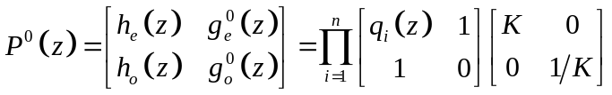 (3.37)
Observând că matricea din interiorul produsului se poate scrie
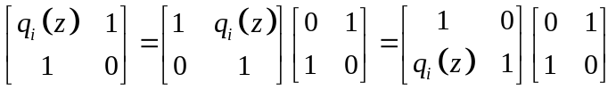 (3.38)
şi utilizând prima formă pentru valori impare ale lui i şi a doua pentru valori pare, ecuaţia (3.37) se poate rescrie astfel:
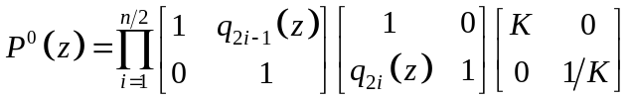 (3.39)

Filtrul original g poate fi recuperat utilizând Teorema de lifting. Deci filtrul g poate fi obţinut din filtrul g⁰ urmat de un pas de lifting:
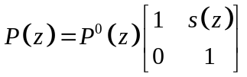 (3.40)
Prin aceste observaţii practic a fost demonstrată următoarea teoremă:
Teorema 3 (factorizare)
Fie (h, g) o pereche de filtre complementare. Atunci există polinoamele Laurent s_{i}(z) şi t_{i}(z), cu i ≤ m şi o constantă nenulă K astfel încât
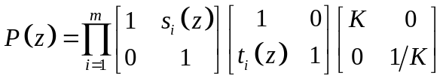 (3.41)
Practic, Teorema 3 afirmă că orice Transformare Undină construită cu filtre FIR poate fi obţinută plecând de la transformarea polifazică urmată de m paşi de lifting şi de lifting dual, urmaţi de o scalare.
Matricea polifazică duală este dată de:
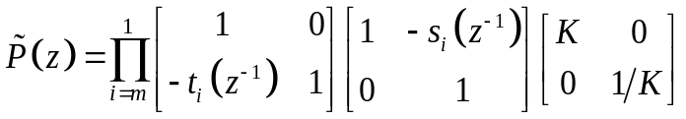 (3.42)
Figura 3.7. reprezintă schematic paşii efectuaţi pentru transformarea directă (3.7.A) şi transformarea inversă (3.7.B).
Figura 3.7.A. Transformarea undină directă: Transformarea polifazică urmată de paşi alternanţi de lifting şi lifting dual, iar în final scalare.
1/K
s₁(z)
–
t₁(z)
–
z
↓2
↓2
t_{m}(z)
s_{m}(z)
–
–
K
λ
γ

λ
γ
Figura 3.7.B. Transformarea inversă: scalare urmată de paşii alternanţi de lifting şi lifting dual, iar în final transformarea polifazică inversă.
z⁻¹
↑2
↑2
s_{m}(z)
+
t_{m}(z)
+
1/K
K
s₁(z)
+
t₁(z)
+
+

Exemplu: Transformarea Haar
Este prima şi cea mai simplă transformare undină. Filtrele utilizate sunt
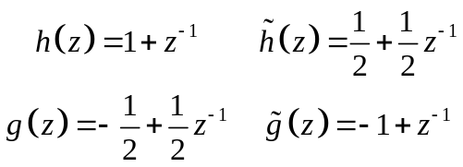 (3.43)
Utilizând algoritmul lui Euclid matricea polifazică poate fi scrisă:
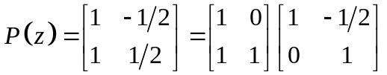 (3.44)
Astfel matricea duală polifazică este:
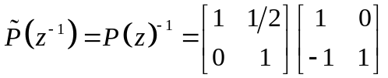 (3.45)
Pentru scrierea ecuaţiilor ce descriu transformarea directă şi inversă, se folosesc următoarele notaţii:
- 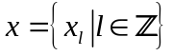 – secvenţa de start;
- 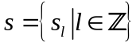 – secvenţa obţinută prin aplicarea filtrului trece-jos (h);
- 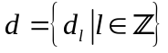 – secvenţa obţinută prin aplicarea filtrului trece-sus (g);
- 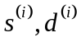 – valorile intermediare ale celor două secvenţe.

Transformarea este descrisă în figura (3.8)

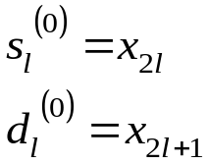
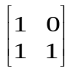
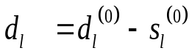
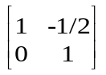
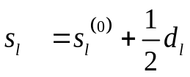
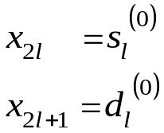
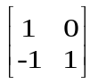
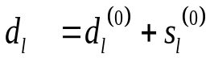
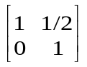
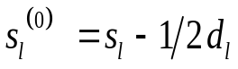
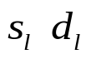
x
Transformarea
polifazică
Pas de
lifting dual
Pas de
lifting
Pas de
lifting dual
Pas de
lifting
x
Transf. polifazică
inversă

Figura 3.8. Schema de lifting pentru transformarea Haar.
3.6. Transformarea Undină Întreagă (IWT)
Deşi schema de lifting asigură reversibilitatea transformării, deci reconstrucţia semnalului analizat, datorită utilizării unei precizii finite în condiţiile în care coeficienţii filtrelor nu au valori întregi face ca semnalul recuperat să nu fie identic cu cel analizat. Soluţia acestei probleme se găseşte tot în proprietatea intrinsecă de reversibilitate a transformării.
Să considerăm din nou Tansformarea Haar. Transformarea directă este descrisă de relaţiile (3.46), iar transformarea inversă de ralţiile (3.47)
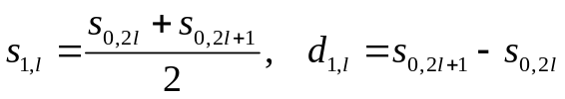 (3.46)
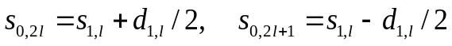 (3.47)
Datorită împărţirii din (3.46) trasformarea nu este reversibilă. Pentru a obţine o transformare reversibilă se poate renunţa la împărţire. O soluţie mai eficientă, cunoscută sub numele de Transformata S (sequential) propune
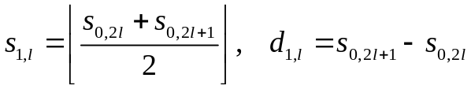 (3.48)
Aparent rotunjirea din (3.48) pare să elimine din informaţie. Totuşi, deoarece suma şi diferenţa a două numere întregi sunt ambele fie pare, fie impare, se poate omite ultimul bit al sumei deoarece este egal cu ultimul bit al diferenţei. Astfel transformarea S este reversibilă, iar transformarea inversă este descrisă de
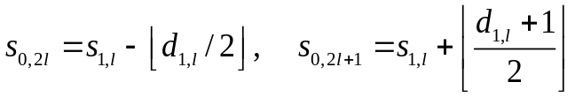 (3.49)
Totuşi utilizarea transformării S văzută ca modalitate de a exploata faptul că suma şi diferenţa a două numere întregi au aceeaşi paritate nu poate oferi o generalizare clară, utilizabilă în cadrul altor transformări. Schema de lifting este cea care oferă generalizarea modalităţii de a obţine transfomări undine perfect reversibile.
Ne amintim că schema de lifting consta din transformarea polifazică urmată de paşi altrenanţi de lifting şi lifting dual. Transformarea polifazică separă mai întăi semnalul în componentele polifazice:
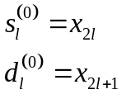 (3.50)
Un pas de lifting dual echivalează cu aplicarea unui filtru p secvenţei de indice par şi scăderea semnalului rezultat din secvenţa indicilor impari.
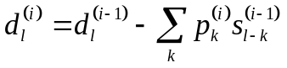 (3.51)
Deoarece secvenţa s nu este modifcată de către pasul de lifting dual este posibilă rotunjirea sumei sub forma:
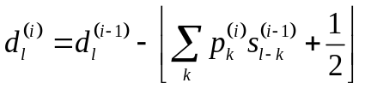 (3.52)
În acest caz reconstrucţia perfectă e asigurată de caracteristica intrinsecă a schemei de lifting.
Similar, un pas de lifting aplică un filtru u secvenţei de indice impar şi scade rezultatul obţinut din secvenţa de indice par:
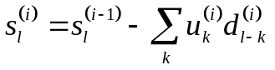 (3.53)
Din nou este posibilă rotunjirea sumei:
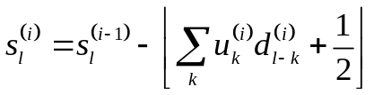 (3.54)
Prin urmarea schema de lifting oferă o modalitate simplă de construcţie a unei variante perfect reversibile pentru orice transformare undină:
- factorizarea transformării în vederea implementării bazate pe schema de lifting;
- rotunjirea rezultatelor intermediare ale paşilor de lifting şi de lifting dual ca în relaţiile (3.53), (3.54).
Transformarea undină astfel obţinută este numită Transformarea Undină Întreagă (Integer Wavelet Transform – IWT). Acest tip de transformare este extrem de util în cazul schemelor de compresie fără pierderi.
În capitolul următor o astfel de transformare va fi testată într-o schemă de compresie de imagine fără pierderi.

1 transformarea undină leneşă
1 De aici şi numele de „lifting”: prin paşi succesivi transformarea curentă este ridicată (lifted) la un grad de complexitate mai mare.

